PROVA FINAL 2

ESCOLA:
NOME: _________________________________________ N.º: ______ TURMA: _________ DATA:

Caderno 1 (com calculadora) — 45 minutos
Grupo I
Para cada uma das questões deste grupo, selecione a opção correta de entre as alternativas que lhe são apresentadas.
- Na figura, está representado o triângulo [ABC].

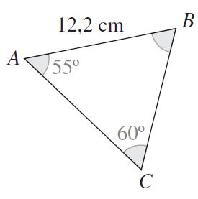
Sabe-se que:
- $\overline{AB}=12,2 cm$
- $B\hat{A}C=55°$
- $A\hat{C}B=60°$
Qual é a medida, aproximada à décima, de [AC]?
(A) 12,9 cm (C) 11,7 cm
(B) 12,8 cm (D) 11,5 cm
- Considere, em C , o complexo $z=-2+i$ .
Qual das seguintes opções pode representar o complexo $z_{1}=iz$ ?
(A) $\sqrt{5}{ e}^{i0,464}$ (C) $\sqrt{5}{ e}^{i3,605}$
(B) $\sqrt{5}{ e}^{i0,464}$ (D) $\sqrt{5}{ e}^{i4,249}$

Grupo II
Nas questões seguintes, apresente o seu raciocínio de forma clara, indicando todos os cálculos que tiver de efetuar e as justificações necessárias.
- Um carpinteiro deve construir uma caixa com a forma de paralelepípedo com tampa usando a quantidade mínima de madeira.
Sabe-se que:
- o volume da caixa é 900 dm³;
- uma das dimensões da caixa é 15 dm.
Indique, justificando, o valor lógico da seguinte afirmação:
A quantidade mínima de madeira é inferior a 585 dm².
Nota: Na sua justificação, pode optar por apresentar o gráfico obtido na calculadora, indicando toda a informação que lhe permita justificar a sua resposta.
- Seja P a função que traduz um modelo para a evolução da população na Terra dada por:
$$P\left(t\right)=\frac{11}{1+1,2e^{-0,025t}}$$
em que t representa o número de anos após 1990 e P(t) representa a população em milhares de milhão.
Nos itens seguintes, apresente os resultados arredondados à décima.
  - Segundo este modelo, qual será a população mundial em 2100 ?
  - Considere a função $f,$ definida para $x>0$, por:
$$f\left(x\right)=\frac{11}{1+1,2e^{-0,025x}}$$
O gráfico de $f$apresenta um ponto de inflexão. Determine as suas coordenadas.

Grupo | ITEM
Grupo | Cotação (em pontos)
I | 1 a 2
I | 2 x 5 pontos |  |  | 10
II | 3. | 4.1 | 4.2
II | 15 | 8 | 17 | 40
Total |  |  |  | 50

PROVA FINAL 2

ESCOLA:
NOME: _________________________________________ N.º: ______ TURMA: _________ DATA:

Caderno 2 (sem calculadora) — 105 minutos
Grupo I
Para cada uma das questões deste grupo, selecione a opção correta de entre as alternativas que lhe são apresentadas.
- Qual é a soma dos 5 primeiros coeficientes do desenvolvimento de ${(1+x)}^{9}$?
(A) 2⁴ (C) 2⁸
(B) 2⁵ (D) 2⁹
- Dado um conjunto finito E, uma probabilidade P em P (E) e dois acontecimentos A, B $∈$ P (E), sabe-se que:
- $P\left(A\right)=\frac{1}{3}$
- $P\left(A | B\right)=\frac{2}{3}$
- $P\left(B | A\right)=\frac{1}{4}$
Qual é o valor de P(B)?
(A) $\frac{1}{2}$ (C) $\frac{1}{4}$
(B) $\frac{1}{3}$ (D) $\frac{1}{8}$
- Considere, num referencial o.n. $Oxy$, o gráfico de $f\left(x\right)=x^{2}-5x+6$.
Sejam:
- A e B os pontos de interseção do gráfico de $f$com o eixo $Ox$;
- C o ponto de interseção das retas tangentes ao gráfico de $f$ nos pontos A e B.
Qual é o valor do produto escalar $\vec{CA}∙\vec{CB}$?
(A) $\frac{\sqrt{2}}{2}$ (C) $\frac{1}{2}$
(B) 0 (D) 1
- Qual das seguintes expressões é equivalente a $\log_{\frac{1}{a}}\frac{1}{b}$ , com $a, b∈$ IR ⁺ \ {1}?
(A) $\log_{a}b$ (C) ${-log}_{b}a$
(B) $\log_{b}a$ (D) ${-log}_{a}b$

- Qual é o valor de $\frac{\sqrt{12} tan \frac{π}{12}}{1-\tan^{2}\frac{π}{12}}$ ?
(A) $\sqrt{3}$ (C) $1$
(B) $2\sqrt{3}$ (D) $\frac{\sqrt{3}}{3}$
- Seja $f$, a função real de variável real, definida por $f\left(x\right)=-\sqrt{x}$.
Num referencial o.n. $Oxy$, o ponto (1, –2) pertence ao gráfico de F primitiva de $f$.
Qual é a ordenada do ponto de interseção do gráfico de F com o eixo $Oy$?
(A) $\frac{1}{2}$ (C) $-\frac{1}{2}$
(B) $-\frac{1}{3}$ (D) $-\frac{4}{3}$

Grupo II
Nas questões seguintes, apresente o seu raciocínio de forma clara, indicando todos os cálculos que tiver de efetuar e as justificações necessárias.
- Considere, em CI , o complexo $z=\frac{3i+1}{i-1}$.
Determine os números complexos w, tais que $w^{3}=z+3e^{i\frac{25π}{2}}$.
Apresente o resultado na forma trigonométrica.
- Dado um conjunto finito E, uma probabilidade P em P (E) e dois acontecimentos A, B $∈$ P (E), possíveis e independentes, prove que:
$$P\left(\overline{A∪B}\right)=P(\overline{A})×P(\overline{B})$$
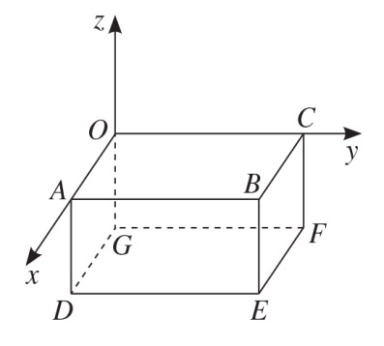
- Na figura está representado, num referencial o.n. $Oxyz$, o prisma quadrangular regular [OABCDEFG] .
Sabe-se que:
- os pontos A, C e G pertencem aos eixos coordenados $Ox$ , $Oy$ e $Oz$, respetivamente;
- o ponto E tem coordenadas (2, 6, –2) .
  - Escreva a equação reduzida da superfície esférica de centro no ponto E e que é tangente ao plano yOz.
  - Seja $α$ o plano mediador de [EC].
13.2.1. Mostre que $α$ é definido pela condição $x-z=2$.
13.2.2. Seja r a reta que passa no ponto R (–1, 5, 4) e é perpendicular a $α$ no ponto P.
Determine o valor de $\overline{RP}.$
- Considere a função $f$definida em IR por $f(x)=e^{-x}+x-3$.
Estude $f$quanto à existência de assíntotas não verticais ao seu gráfico.

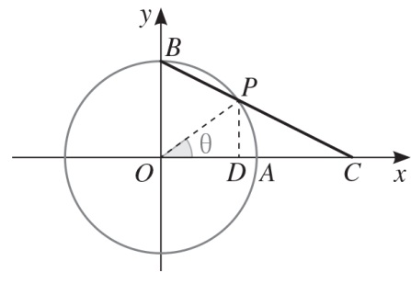
- No referencial o.n. $Oxy$ da figura, está representada a circunferência trigonométrica.
Sabe-se que:
- A e B são pontos de interseção do círculo com os eixos $Ox$ e $Oy$, respetivamente;
- C pertence a $Ox$, tal que $\overline{OC}=2;$
- P é um ponto do arco AB ;
- D é o pé da perpendicular de P para $Ox$;
- $θ$é a amplitude, em radianos, do ângulo AOP, $θ∈\left[0, \frac{π}{2}\right]$.
Seja $f$a função que para cada valor de $θ$ corresponde à medida de $2{\overline{PB}}^{2}+{\overline{PC}}^{2}$.
  - Mostre que $f\left(θ\right)=9-4\sqrt{2}\sin\left(θ+\frac{π}{4}\right)$.
  - Existe um valor de $θ$ para o qual $f(θ)$ tem o valor mínimo.
Determine, para esse valor de $θ$, a medida da área do triângulo [PDC].
- Considere a função $f$, real de variável real, definida por
$f\left(x\right)=\left\{\begin{aligned}a^{2}x-2a \text{se} x≥2 \\ 12 \text{se} x<2\end{aligned}\right.$ com $a∈$ IR ⁺ .
Determine $a$ de forma que o teorema de Weierstrass permita garantir a existência de um mínimo e de um máximo absolutos da função $f$ em [1, 3].

Grupo | ITEM
Grupo | Cotação (em pontos)
I | 5 a 10
I | 6 x 5 pontos |  |  |  |  |  |  |  |  | 30
II | 11. | 12 | 13.1 | 13.2 | 13.3 | 14. | 15.1 | 15.2 | 16.
II | 15 | 15 | 8 | 12 | 15 | 15 | 15 | 10 | 15 | 120
Total |  |  |  |  |  |  |  |  |  | 200

